Iniciativa con Proyecto de Decreto, por el que se adiciona la fracción VI al artículo 8º bis de la **Ley de Prevención del Suicidio para el Estado de Coahuila de Zaragoza**, y se añade un tercer párrafo al artículo 43 de la **Ley Estatal de Educación.**

* **A efecto de establecer en los planteles del sistema educativo estatal, como parte de los servicios que prestan sus áreas de apoyo psicopedagógico, la detección y canalización de alumnos de educación básica con ideación o conducta suicida.**

Planteada por el **Diputado Francisco Javier Cortez Gómez,** del Grupo Parlamentario, "Movimiento Regeneración Nacional” del Partido Morena.

Fecha de Lectura de la Iniciativa: **24 de Mayo de 2022.**

Turnada a la **Comisión de Educación, Cultura, Familias, Desarrollo Humano y Actividades Cívicas.**

**Fecha de lectura del Dictamen:**

**Decreto No.**

Publicación en el Periódico Oficial del Gobierno del Estado:

**INICIATIVA CON PROYECTO DE DECRETO QUE PRESENTA EL DIPUTADO FRANCISCO JAVIER CORTEZ GÓMEZ, DEL GRUPO PARLAMENTARIO “MOVIMIENTO REGENERACIÓN NACIONAL” DEL PARTIDOmorena, DE ESTA LXII LEGISLATURA,****POR EL QUE** **SE ADICIONA LA FRACCIÓN VI AL ARTÍCULO 8º BIS DE LA LEY DE PREVENCIÓN DEL SUICIDIO PARA EL ESTADO DE COAHUILA DE ZARAGOZA, Y SE AÑADE UN TERCER PÁRRAFO AL ARTÍCULO 43 DE LA LEY ESTATAL DE EDUCACIÓN, A EFECTO DE ESTABLECER EN LOS PLANTELES DEL SISTEMA EDUCATIVO ESTATAL,** **COMO PARTE DE LOS SERVICIOSQUE PRESTANSUS ÁREAS DE APOYO PSICOPEDAGÓGICO, LA DETECCIÓN Y CANALIZACIÓN DE ALUMNOS DE EDUCACIÓN BÁSICA CON IDEACIÓN O CONDUCTA SUICIDA.**

**HONORABLE PLENO DEL CONGRESO DEL ESTADO**

**PRESENTE.-**

El suscrito, Diputado Francisco Javier Cortez Gómez, del Grupo Parlamentario “Movimiento Regeneración Nacional” del partido morena, en el ejercicio de las facultades que me confieren los artículos 59 Fracción I, 60 y 67 fracción I, de la Constitución Política del Estado de Coahuila de Zaragoza, así como los artículos 21 Fracción IV, 152 Fracción I, y demás aplicables de la Ley Orgánica del Congreso del Estado Independiente, Libre y Soberano de Coahuila de Zaragoza, me permito someter a consideración de este Honorable Pleno la presente iniciativa con proyecto de decreto, por el que se adiciona la fracción VI al artículo 8º bis de la Ley de Prevención del Suicidio par el Estado de Coahuila de Zaragoza, y se agrega un tercer párrafo al artículo 43 de la Ley Estatal de Educación, al tenor de la siguiente:

**EXPOSICIÓN DE MOTIVOS**

De acuerdo con los últimos reportes del INEGI, en los últimos 20 años se han quitado la vida 3 mil 228 coahuilenses.

Por desgracia, las personas que se autoinfligen la muerte soncada vez más jóvenes, de ahí que sigan aumentando los casos de menoresque se han suicidado, o bien, que han planeado o intentado quitarse la vida.

La Encuesta Nacional de Salud y Nutrición (Ensanut) 2018-2019, reveló que en el periodo de 2012 a 2018, es decir, en tan solo seis años, el intento de suicidio entre los adolescentes mexicanos registró un incremento de 33 por ciento, cifra que coincide con los resultados de otros estudios, como lo es la Encuesta Nacional de Consumo de Drogas, Alcohol y Tabaco.

En su reporte, la Ensanut califica este hecho como*un grave problema de salud pública*, que además *exige una pronta intervención de diferentes sectores, a fin de frenar la tendencia al alza que registra, así como las secuelas en la salud física y mental de quienes sobreviven.*

En 2020, los suicidios de niños y adolescentes alcanzaron una cifra récord en México de 1,150 decesos, lo que representó un aumento de 12% con respecto al año anterior, como resultado de otros problemas que se viven a nivel nacional, por ejemplo, afecciones de tipo psicológico derivadas de la pandemia de Covid-19.

Para la Secretaría de Gobernación, en su reciente informe denominado “Impacto de la pandemia en niñas y niños”,los suicidios de infantes de 10 a 14 años se elevaron 37 por ciento.Asimismo, entre 2018 y 2020, el pensamiento suicida en adolescentes aumentó de 5.1% a 6.9%; y su conducta suicida, de 3.9% a 6 puntos porcentuales.

En virtud del grave riesgo en que se encuentran los menores, organismos como el Instituto de Atención Integral y Desarrollo Humano (INTRA, A.C.), enfocado en brindar atención psicológica a familias y estudiantes de la Región Sureste de Coahuila, propuso recientemente la creación de departamentos de consejerías psicológicas en las escuelas primarias y secundarias, bajo el propósito de prevenir suicidios en alumnos y brindarles acompañamiento, previa capacitación de sus profesores.

Javier Enrique Martínez Becerra, titular de la División Académica de dicha institución, detalló que el proyecto pretende que sean los propios maestros de las instituciones educativas quienes operen dichos espacios por medio de capacitación previa que les permita conocer a fondo la problemática de la ideación suicida y cómo detectarla en sus educandos.

Lo que dicha asociación desconoce es que la Secretaría de Educación en Coahuila cuenta ya, en su estructura de servicio, con el personal necesario para abordar el problema de suicidio en sus primeras manifestaciones, es decir que, a falta de perfiles adecuados, el trabajo de los encargados de esas áreas específicas se limitaría a prestar los “primeros auxilios” psicológicos.

Consultada al respecto por el equipo del de la voz, la psicóloga coahuilense Claudia Martín del Campo, activista y conferencista en temas de suicidio y salud mental en general, como adicciones, tratamientos a niños y adolescentes, estimó que lo conveniente es que los docentes solo sirvan de apoyo a las autoridades sanitarias, detectando y canalizando a alumnos con ideación o intento suicida, puessería riesgosoque los maestros abordaran un problema tan delicado, pues rebasa sus conocimientos y competencias.

Explicó que, aunque es muy improbable que un estudiante se suicide en la escuela, a veces los maestrosson los que primero conocen de los problemas emocionales de sus alumnos.

La tarea de los docentes se limitaría en todo caso a que, una vez capacitados, valoren y envíen a los estudiantes con este tipo de problema a instituciones de salud, donde también serían atendidos los familiares de los alumnos.

Para el médico psiquiatra Mario Alberto José de los Santos, experto en capacitación docente, exdirector del Centro Estatal de Salud Mental(Cesame), con amplia experiencia en el tratamiento contra adicciones, comportamiento suicida,ansiedad, trastorno depresivo grave, etcétera, el sistema educativo debe contribuir e invertir en la prevención del suicidio.

Se trata de reaccionar eficientemente a una emergencia en la escuela, misma que para los alumnos es como su segundo hogar. El caso es que, a veces, los padres son los últimos en enterarse de los conflictos internos de sus hijos.

José de los Santos consideró que debe tomarse en cuenta que los docentes tienen una sobrecarga de trabajo, al desarrollar incluso una serie de funciones que no correspondenpropiamente a su tarea de enseñar.

Estimo pertinente destacar que las funciones planteadas en el presente documento, mismas que de alguna manera ya se han estado solventando en cada plantel, no implican la reestructuración del personal de la Secretaría de Educaciónestatal, como tampoco significan una nueva carga presupuestal.

Con base en todo lo anteriormente expuesto y fundado, me permito presentar ante este Honorable Congreso del Estado, para su estudio, análisis y, en su caso, aprobación, la siguiente iniciativa con proyecto de:

**DECRETO**

**PRIMERO.–SE ADICIONA UNA NUEVA FRACCIÓN VI AL ARTÍCULO 8º BIS, RECORRIÉNDOSE LA FRACCIÓN REEMPLAZADA AL LUGAR SUBSIGUIENTE, DE LA LEY DE PREVENCIÓN DEL SUICIDIO PARA EL ESTADO DE COAHUILA DE ZARAGOZA, PARA QUEDAR EN LOS TÉRMINOS SIGUIENTES:**

**Artículo 8º bis. -** Como acciones concretas para prevenir el suicidio, la Secretaría de Educación deberá:

I. ... a la V. ...

1. **A través de la** **Unidad de Apoyo a la Educación Regular (USAER) de cada escuela, y una vez capacitados sus responsables por parte de la autoridad sanitaria, detectar y canalizar a los correspondientes centros de atención médica a los alumnos con ideación o conducta suicida; y,**

VII. ...

**SEGUNDO. – SE AÑADE UN TERCER PÁRRAFO AL ARTÍCULO 43 DE LA LEY ESTATAL DE EDUCACIÓN PARA QUEDAR, COMO SIGUE:**

ARTÍCULO 43.- La educación especial constituye un área de apoyo psicopedagógico para personas con discapacidad, transitoria o definitiva, así como para aquéllas con capacidades o aptitudes sobresalientes en cualquier nivel de la educación básica, además del adiestramiento y capacitación para el trabajo.

(...)

**Por su orientación psicológica, y previa capacitación a sus titulares por parte de la Secretaría de Salud,estas Unidades de Apoyo a la Educación Regular (USAER)constituyen tambiéncentros de detección y canalización a los correspondientes centros de atención médica de alumnos con ideación o conducta suicida.**

**ARTÍCULOS TRANSITORIOS**

**ÚNICO. -** El presente decreto entrará en vigor al día siguiente de su publicación en el Periódico Oficial del Gobierno del Estado.

Saltillo, Coahuila de Zaragoza,a los 24 días del mes de mayode 2022.

**Atentamente:**

**DIP. FRANCISCO JAVIER CORTEZ GÓMEZ**

**En conjunto con las Diputadas integrantes del**

**Grupo Parlamentario “Movimiento Regeneración Nacional”**

**del partido morena:**

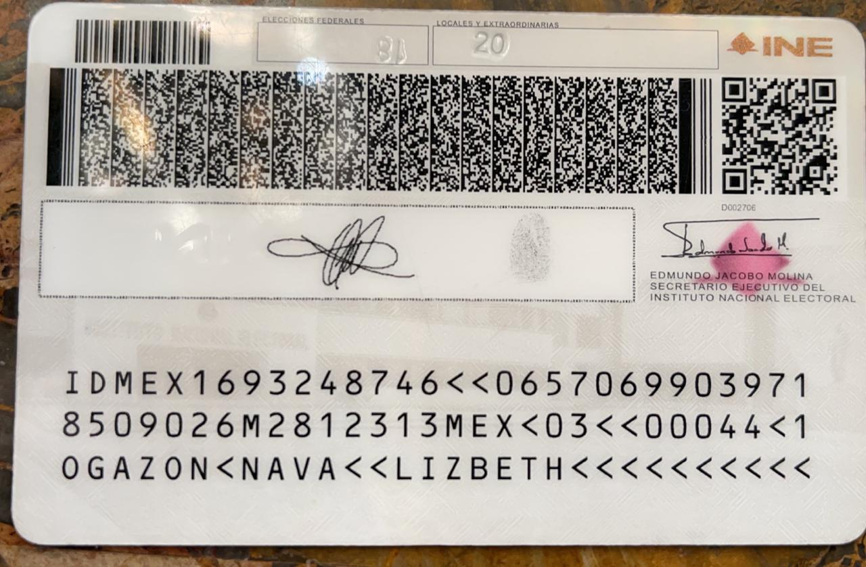

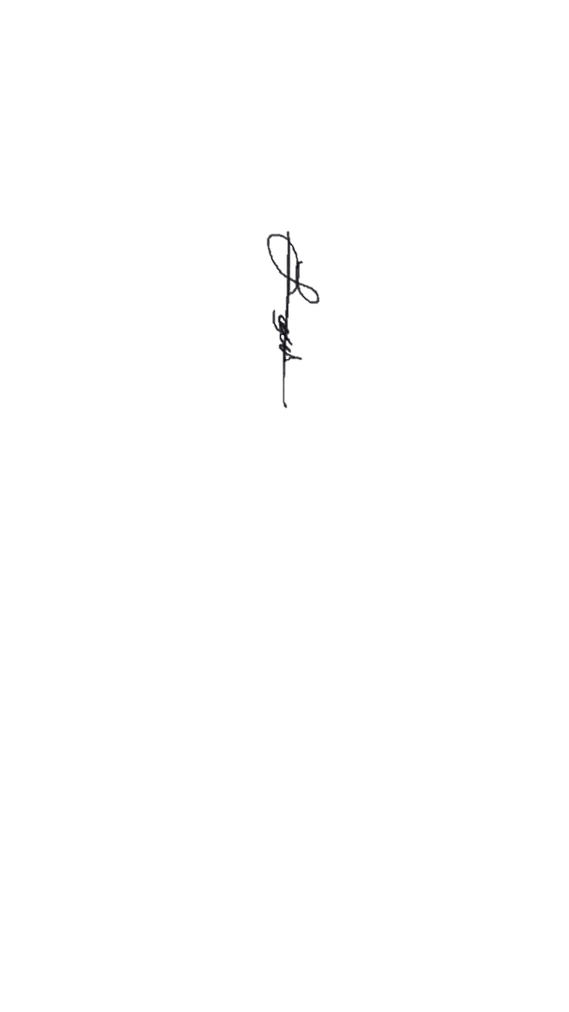

**DIP. LIZBETH OGAZÓN NAVA**

**DIP. LAURA FRANCISCA AGUILAR TABARES**

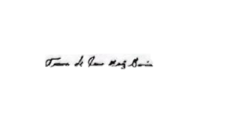

**Y, DIP. TERESA DE JESÚS MERAZ GARCÍA**

Esta hoja de firma corresponde a la iniciativa con proyecto de decreto por el que seincorporan diversas disposiciones de la Ley de Prevención del Suicidio para el Estado de Coahuila de Zaragoza, y de la Ley Estatal de Educación, presentada por el Diputado Francisco Javier Cortez Gómez, del Grupo Parlamentario “Movimiento Regeneración Nacional” del partido Morena.